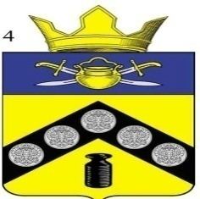

АДМИНИСТРАЦИЯ
ПИМЕНО-ЧЕРНЯНСКОГО СЕЛЬСКОГО ПОСЕЛЕНИЯ
КОТЕЛЬНИКОВСКОГО МУНИЦИПАЛЬНОГО РАЙОНА
ВОЛГОГРАДСКОЙ ОБЛАСТИ

ПОСТАНОВЛЕНИЕ

от «29» октября 2021г. №53

Об одобрении прогноза социально-экономического развития
Пимено-Чернянского сельского поселения Котельниковского
муниципального района Волгоградской области на 2022 год и
плановый период 2023-2024годов»

В соответствии со статьей 173 Бюджетного кодекса Российской Федерации, Федеральным законом от 06.10.2003 года № 131-ФЗ «Об общих принципах организаций местного самоуправления в Российской Федерации, Уставом Пимено-Чернянского сельского поселения Котельниковского муниципального района Волгоградской области, администрация Пимено-Чернянского сельского поселения Котельниковского муниципального района Волгоградской области

ПОСТАНОВЛЯЕТ:

1.Одобрить Прогноз социально-экономического развития Пимено-Чернянского сельского поселения Котельниковского муниципального района Волгоградской области на 2022 год и на плановый период 2023-2024гг.
2.Представить Прогноз социально-экономического развития Пимено-Чернянского сельского поселения Котельниковского муниципального района Волгоградской области на 2022 год и на плановый период 2023-2024 годов, одновременно с проектом бюджета Пимено-Чернянского сельского поселения Котельниковского муниципального района Волгоградской области на 2022 год и на плановый период 2023-2024 годов в Совет народных депутатов Пимено-Чернянского сельского поселения Котельниковского муниципального района Волгоградской области.

Глава Пимено-Чернянского сельского поселения О.В.Кувшинов

